***Maj…***

Maj jest piątym miesiącem w roku. Ten miesiąc jest środkiem wiosny. Kwitną wtedy kwiaty, drzewa i krzewy, budzą się do życia owady. Maj jest uznawany przez wielu ludzi za najpiękniejszy miesiąc w roku. Nazwa miesiąca wywodzi się od bogini Mai, matki Merkurego. Jest to miesiąc, w którym obchodzimy jedno z najpiękniejszych świąt:

Dzień Matki.

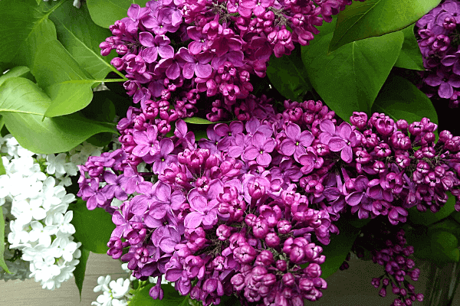

Przyjmij Kochana Mamusiu te oto z serca płynące życzenia:  
Dużo zdrowia, szczęścia i uśmiechu wiele,  
niech Ci się spełni każde Twoje skryte marzenie!

